PAUTAS DE ELEGIBILIDAD DEL PACIENTE
PARA MAMOGRAFÍAS DE CRIBADO
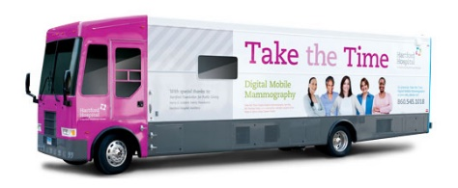
Cualquier pregunta sobre la elegibilidad de un paciente específico debe dirigirse a la oficina del Registro Móvil de Mamografías 860-418-9319 / 860-972-1243 con anticipación para que los pacientes no se programen por error y deban ser rechazados el día del servicio.

¿Quién es elegible para hacerse una mamografía en la camioneta?
· Mujeres de 35 años o más.
· La última mamografía fue hace más de un año y fue normal/negativa.
· Pacientes que se sometieron a un estudio diagnóstico de mama en la última mamografía con resultados negativos y que recibieron una recomendación para regresar en 12 meses.
· Pacientes que se sometieron a una biopsia de mama o cirugía hace más de dos años y se les ha dicho que todo está claro/benigno y que pueden reanudar la mamografía de detección de rutina anual. O pacientes que se han sometido a una biopsia de mama hace menos de dos años, pero que han tenido una mamografía de detección normal desde entonces. En cualquier caso, el informe debe estar disponible para el tecnólogo antes de que la paciente tenga su mamografía en la camioneta.

¿A quién no se le debe programar una mamografía en la furgoneta?
· Cirugía mamaria previa: A menos que se cumplan los criterios anteriores con respecto a la cirugía de mama, la paciente debe realizarse una mamografía de detección en un centro de diagnóstico.
· Embarazo: Espere 6 meses después del parto o 6 meses después de terminar la lactancia.
· Lactancia: Espere 6 meses después de terminar la lactancia materna.
· Cáncer de mama previo: Las pacientes que tienen antecedentes de cáncer de mama deben ser remitidas a un centro de diagnóstico.
· Pacientes sintomáticos: Pacientes con bultos mamarios, masas, calcificaciones, dolor focal, etc.
· Examen de mama anormal: Cualquier paciente con un examen de mama anormal debe ser remitida a un centro que ofrezca pruebas de diagnóstico y tenga un radiólogo en el lugar.
· Cualquier paciente que requiera un seguimiento de seis meses o vistas adicionales de la última mamografía debe ser programada en un centro con un radiólogo en el lugar para evaluar las radiografías.

Importante:
A las pacientes entre 35 y 39 años solo se les realiza 1 mamografía durante este periodo de edad. A partir de los 40 años se realizan anualmente pruebas de detección precoz.

